INDICAÇÃO Nº 6155/2017

Sugere ao Poder Executivo Municipal reparo em camada asfáltica, defronte ao nº 758 da Rua do Couro, no bairro Jardim Pérola.

Excelentíssimo Senhor Prefeito Municipal,

Nos termos do Art. 108 do Regimento Interno desta Casa de Leis, dirijo-me a Vossa Excelência para sugerir que, por intermédio do Setor competente, seja executado reparo em camada asfáltica, defronte ao nº 758 da Rua do Couro, no bairro Jardim Pérola, neste município.

Justificativa:
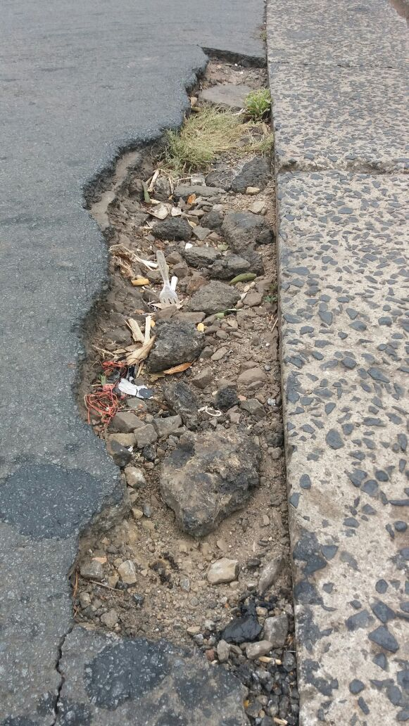

Munícipes residentes do bairro Jardim Pérola, mais precisamente residentes da Rua do Couro, solicitam a realização dos serviços acima descritos, uma vez que a atual condição do asfalto vem trazendo riscos de acidentes e danos aos veículos que passam na via. Pedimos urgência no atendimento desta indicação.

Plenário “Dr. Tancredo Neves”, em 02 de agosto de 2.017.

JESUS VENDEDOR

-Vereador / Vice Presidente-

